# Documentacion RHS

## Selector de columnas

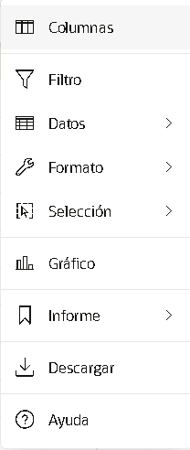

Imagen de gestion ubicacion

Todos los reportes tienen disponible un desplegable con las siguientes funciones.

Cada una de las funciones ayudan al usuario final a organizar,descargar y visualizar los datos de forma mas comoda y a su gusto.

Cada usuario puede personalizarlo a su gusto o compartir sus ajustes con otros compañeros.